Технический аудит SoundCloud
Ресурс: SoundCloud
Компания-владелец: SoundCloud Global Limited & Co. KG, Берлин, Германия. Стриминг и обмен аудио/музыкой, платформа для артистов и слушателей.
Адрес: https://soundcloud.com.

1. Анализ архитектуры и технологического стека
SoundCloud — одностраничное приложение. Вся отрисовка интерфейса происходит на клиенте (Client-Side Rendering), а не на сервере.
Фронтенд построен на React (с использованием Redux для управления состоянием — подтверждается открытыми инженерными блогами и примерами SoundCloud API-клиентов на React+Redux). Статические ассеты (изображения, иконки, скрипты) раздаются с выделенного CDN-домена a-v2.sndcdn.com, что типично для отделения статики от основного домена.
Присутствует публичный API для разработчиков (developers.soundcloud.com), через который сторонние приложения могут работать с треками, плейлистами и профилями.

2. Семантические элементы HTML5
SoundCloud — тяжёлое React-приложение; для SPA на React часто характерно смешанное использование семантических тегов (header, nav, main) на верхнем уровне разметки и большого количества div/span внутри компонентов с классами, сгенерированными сборщиком (часто короткие/хэшированные имена вместо семантических).
TODO (заполнить самостоятельно): Точный список и количество семантических тегов нужно посчитать лично через DevTools → Elements, с включённым JavaScript (сервер без JS отдаёт только заглушку, поэтому 'вид со стороны' через простой просмотр исходного кода не покажет реальный DOM).
Как это проверить (пошагово):
- Откройте страницу, дайте ей полностью загрузиться, откройте DevTools → Elements.
- Нажмите Ctrl+F внутри панели Elements и по очереди введите: header, nav, main, footer, article, section, aside, figure, time — DevTools покажет число совпадений.
- Занесите числа в таблицу ниже.

Тег | Количество | Для чего используется
<header> | ___1 | Для баннера меню
<nav> | ___1 | Для ссылок на баннере
<main> | ___1 | Основной контент
<section> | ___5 | Для информации

3. Семантические классы при вёрстке div-ами отсутствуют

4. Адаптивность ресурса (media-запросы)
Медиа запросы отсутствуют, верстка спроектирована как резиновая

5. Аудит Lighthouse

Мобильный интернет
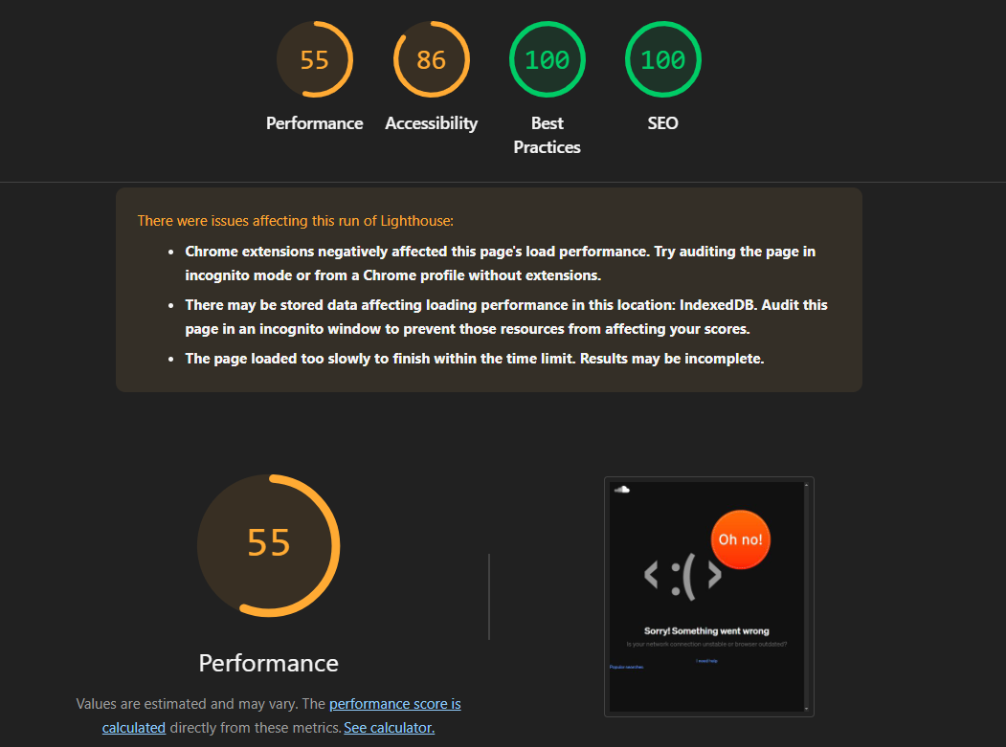

wi-fi университета

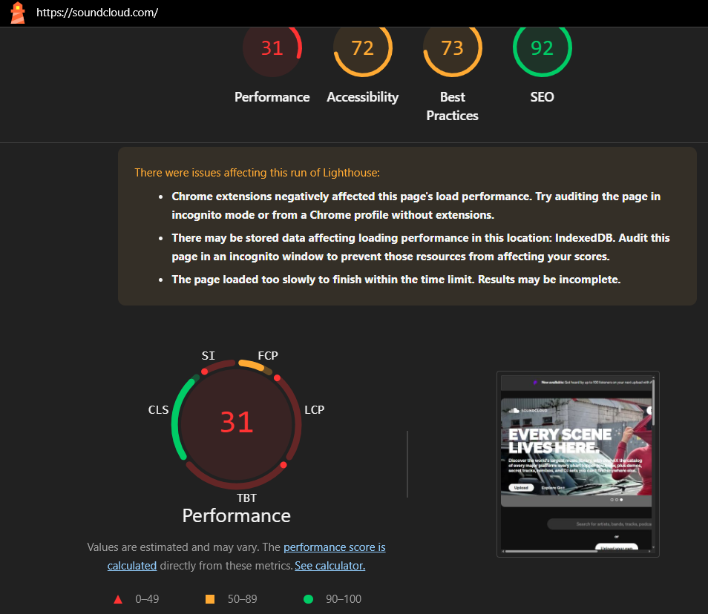

6. Локальное хранилище и cookies
SoundCloud использует cookies для хранения токена сессии/аутентификации и localStorage для клиентских настроек (например, состояние плеера, согласие на cookies, эксперименты A/B). Точный список ключей нужно снять лично, так как он зависит от того, авторизованы вы или нет, и от вашего.

7. Маркетинговые инструменты и аналитика
Есть файл analytics.js, pixel, tagmanager

8. Функциональные возможности для заимствования в проект

Функция | Описание | Приоритет
Загрузка и хранение аудиотреков | Пользователь загружает файл, система хранит и отдаёт его по ссылке/через плеер | Высокий
Веб-плеер с аудиодорожкой | Визуализация аудиодорожки при воспроизведении/перемотке | Средний
Лента/подписки на авторов | Подписка на артистов и получение их новых треков в ленте | Высокий
Плейлисты | Группировка треков пользователем в коллекции | Высокий
Комментарии, привязанные к таймкоду трека | Комментарии, отображающиеся в конкретный момент воспроизведения | Низкий
Профиль артиста/пользователя | Публичная страница с треками, подписчиками, описанием | Средний
Поиск по трекам/артистам/плейлистам | Полнотекстовый поиск с фильтрами | Средний

